|  |
| --- |
| **UC0003-Painel** |

|  |
| --- |
| **Sistema**: RB Sistemas |

|  |  |  |  |
| --- | --- | --- | --- |
| **Histórico de Versões e Revisões** | | | |
| Data | Versão | Comentário | Autor |
| 28/11/2020 | 1.0 | Elaboração do Documento de Caso de Uso. | Bruno |

|  |
| --- |
| **Índice** |

1.Objetivo

2.Diagrama

3.Atores

4.Pré-Condições

5.Pós-Condições

6.Fluxo Principal (FP)

7.Fluxo Alternativo (FA)

8.Fluxo de Exceção (FE)

9. Requisitos Relacionados

1. **Objetivo**

Esse documento tem como finalidade de demonstrar através de uma central de monitoramento (Painel) os sinais vitais de todos pacientes internados na UTI.

1. **Diagrama**

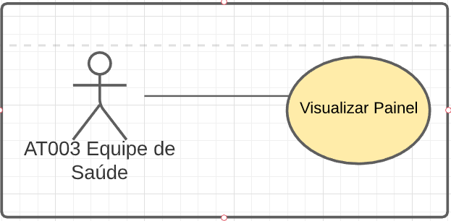

1. **Atores**

|  |  |  |
| --- | --- | --- |
| **ID** | **ator** | **Descrição** |
| AT003 | Equipe de Saúde | O ator deve acompanhar todos os pacientes no painel. |

1. **Pré-Condições**

O Módulo do Painel deve está ativo para a equipe de saúde visualizar.

1. **Pós-Condições**

A equipe de Saúde deve ter visualizado e acompanhado todos pacientes através da central de monitoramento(Painel).

1. **Fluxo Principal (FP)**
2. O ator seleciona o módulo Painel.**(ET003)**
3. O sistema exibe a central de monitoramento. **(RN003)**
4. O ator visualiza os sinais vitais de todos pacientes simultaneamente.
5. O sistema analisa a situação do paciente e exibe os sinais vitais atuais de todos. **(RF003).**
6. O sistema exibi o botão de navegação para retornar para o “Menu principal”. **RM004**.
7. **Fluxo Alternativo (FA)**

**(FA001) – Alterar visualização.**

1. O ator pressiona o botão alterar visualização**(RI021)**
2. O ator visualiza o paciente de forma individual.
3. O sistema carrega informações do paciente com todos dados.

**(FA002) – Configurar Painel(Gerente do TI).**

1. O ator seleciona a opção configurar painel.**(RI022)**
2. O sistema carrega as informações de configuração atual.
3. O ator pressiona o botão “Alterar configuração”.**(RM007)**
4. O sistema exibe a mensagem que as novas configurações foram salvas **RM007**.
5. **Fluxo de Exceção (FE)**

Não se aplica.

1. **Requisitos Relacionados**

RN003,RF003, RI021, RI022, RM007

TESTE DE GITHUB